Класс | Учебный предмет | Домашнее задание | Техника выполнения | 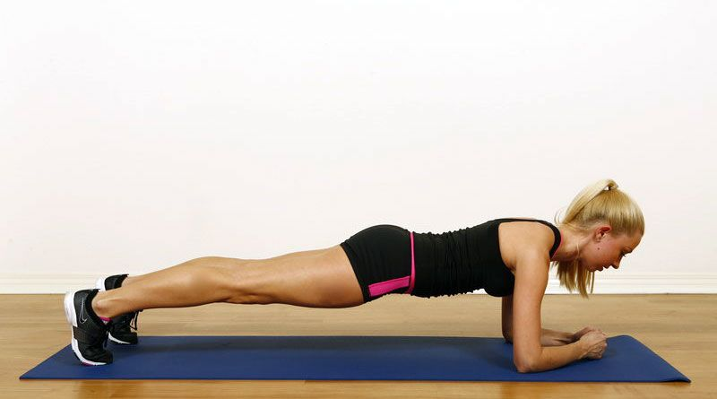  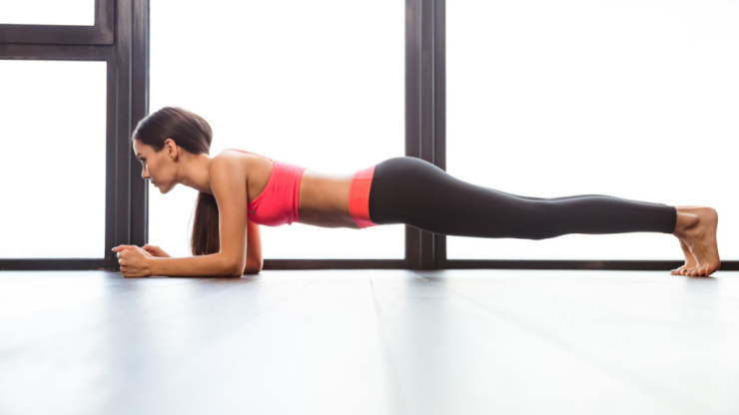 | Количество раз  (10 баллов)  Мальчики Девочки |  | Время предоставления задания учителю
5 | Физическая культура и здоровье | Упражнение планка | 1. Сначала необходимо лечь на пол животом вниз;  2. Затем нужно принять упор лёжа на локтях, предварительно согнутых под углом 90 градусов;  3. Кисти рук должны быть расположены прямо под плечами и сведены вместе в виде треугольника;  4. Упритесь носочками ног в пол;  5. Голова должна быть поднята, взгляд вперёд, спина прямая. |  | 1м 30 сек | 1м 30 сек
6 | Физическая культура и здоровье | Упражнение планка |  |  | 1м 30 сек | 1м 30 сек
7 | Физическая культура и здоровье | Упражнение планка |  |  | 1м 45 сек | 1м 45 сек
8 | Физическая культура и здоровье | Упражнение планка |  |  | 1м 45 сек | 1м 45 сек
9 | Физическая культура и здоровье | Упражнение планка |  |  | 2м 10сек | 2м 10сек
10 | Физическая культура и здоровье | Упражнение планка |  |  | 2м 10сек | 2м 10сек
11 | Физическая культура и здоровье | Упражнение планка |  |  | 2м 10сек | 2м 10сек
Физическая культура и здоровье

